**Τζέιμς Νέισμθ: Ο Καναδός καθηγητής Φυσικής Αγωγής που επινόησε την καλαθοσφαίριση το 1891, στο Πανεπιστήμιο Σπρινγκφιλντ της Μασαχουσέτης, όταν προσπαθούσε να βρει για τους μαθητές του ένα παιχνίδι που να παίζεται σε κλειστό γυμναστήριο.**  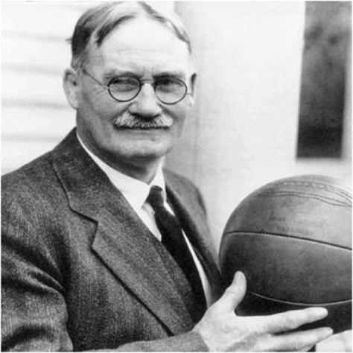

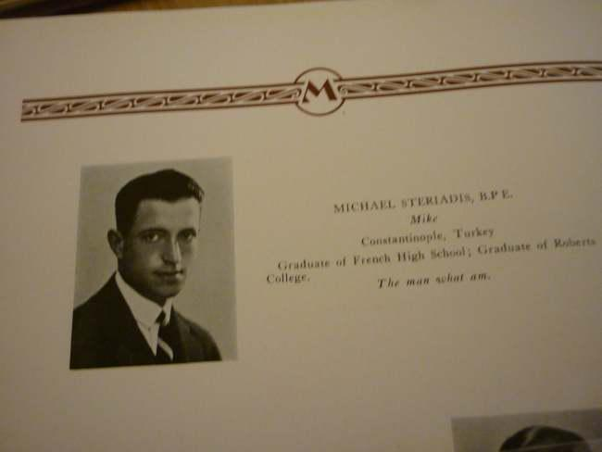

Μάικλ Στεργιάδης : Καθηγητής Φυσικής Αγωγής, μαθητής του Νέισμιθ , ο οποίος το 1919 παρουσίασε το παιχνίδι της καλαθοσφαίρισης στη Θεσσαλονίκη για πρώτη φορά.